

**ESR500**

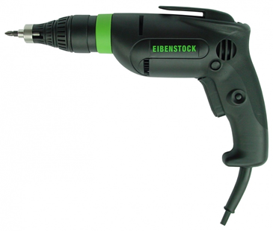

500 Watt - 0-4.650 t/min

Compacte schroefboormachine, links- en rechtsdraaiend, met traploos regelbaar toerental, voor het verwerken van gipsplaten op aluminium of hout. Met thermische- en overbelastingsbeveiliging en afneembare diepteaanslag. Technische gegevens:

|  |  |
| --- | --- |
| Artikelnummer | 10.098.70 |
| EAN code | 8713265035176 |
| Merk | Eibenstock |
| Vermogen | 500 Watt |
| Spanning | 230 V |
| Toerental (belast) | 0-4650 tr/min. |
| Beschermklasse | II (dubbel gesoleerd) |
| Beschermingsgraad | IP 20 |
| Gewicht | 1,1 kg |
| Inclusief | bithouder |
| Verpakking | In kunststof koffer |